COLÉGIO ESTADUAL PROFESSOR VICTÓRIO EMANUEL ABROZINO
CURSO TÉCNICO EM DESENVOLVIMENTO DE SISTEMAS

GUILHERME BURTULI
KAUÃ CAMARGO

PROJETO RESERVA DE LABORATÓRIO

CASCAVEL – PR
2024

GUILHERME BURTULI
KAUÃ CAMARGO

PROJETO RESERVA DE LABORATÓRIO

Projeto de Desenvolvimento de Software do curso em Desenvolvimento de Sistemas do Colégio Estadual Professor Victório Emanuel Abrozino – Cascavel, Paraná.

Orientadores: Prof

CASCAVEL - PR
2024

GUILHERME BURTULI
KAUÃ CAMARGO

PROJETO RESERVA DE LABORATÓRIO

Este Projeto de Conclusão de Curso foi julgado e aprovado pelo Curso Técnico em Informática do Colégio Estadual Professor Victório Emanuel Abrozino.

Cascavel, Pr., xx de Xxxxx de 2023
COMISSÃO EXAMINADOR

______________________________  Profª. Diego da Silva Informação  Faculdade de Ciências Sociais Aplicadas de Cascavel  Orientadora | ______________________________  Profª Marcio Alves Santos  Banco de dados  ESPECIALISTA EM ENGENHARIA DE SOFTWARE
______________________________  Profª. Aparecida da S. Ferreira¹  Especialista em Tecnologia da Informação  Faculdade de Ciências Sociais Aplicadas de Cascavel  WEB DESIGN | ______________________________  Profª. Renata Quezia Mariano de Aguiar  Especialista em Educação Especial: Atendimento às Necessidades Espe. - Faculdade Iguaçu-ESAP  Coordenadora de curso

Sumário
1 INTRODUÇÃO 5
1.1 Apresentação do Problema 5
2 OBJETIVOS 6
3 METODOLOGIA 7
4 REFERENCIAL TEÓRICO 9
5 DOCUMENTAÇÃO do projeto 11
5 Telas 14
6 Conclusão 18
7 REFERÊNCIAS 19

INTRODUÇÃO

Nos últimos anos, o avanço da ciência e da tecnologia tem sido fundamental para o desenvolvimento de novos conhecimentos e inovações em diversas áreas do saber. Dentro desse contexto, laboratórios de pesquisa desempenham um papel crucial como espaços de experimentação e descoberta. No entanto, a gestão eficiente desses recursos é um desafio constante para instituições acadêmicas e científicas.
Este trabalho propõe a criação de um sistema online para reserva de laboratórios, visando otimizar o uso desses espaços e facilitar o processo de agendamento para pesquisadores, docentes e alunos. O objetivo principal é proporcionar uma plataforma intuitiva e eficaz que permita a gestão transparente e organizada dos recursos laboratoriais, contribuindo assim para o avanço da pesquisa científica e acadêmica.
Ao longo deste trabalho, serão abordados os principais aspectos envolvidos no desenvolvimento e implementação desse sistema, incluindo a análise das necessidades dos usuários, a escolha das tecnologias adequadas, a arquitetura do sistema e os desafios enfrentados durante o processo de implementação. Além disso, serão discutidos os benefícios esperados com a adoção desta solução, tanto em termos de eficiência operacional quanto de qualidade nas atividades desenvolvidas nos laboratórios.
Em suma, espera-se que este trabalho não apenas contribua para a melhoria da gestão de recursos laboratoriais, mas também sirva como um estudo de caso relevante para futuros projetos similares em outras instituições de ensino e pesquisa.

Apresentação do Problema
Ajudar com o problema frequente enfrentado em colégios, para a reserva simples e prática de um laboratório de informática.

2 OBJETIVOS

O sistema de reserva de laboratórios proposto neste trabalho tem como principais objetivos:
- Facilitar o agendamento: Proporcionar uma plataforma intuitiva e acessível que permita aos usuários realizar reservas de laboratórios de forma rápida e eficiente, reduzindo o tempo dedicado à organização logística.

- Otimizar a utilização dos recursos: Maximizar a eficiência dos laboratórios ao evitar conflitos de horários e garantir o uso adequado dos equipamentos e espaços disponíveis.

- Promover a transparência e a equidade: Oferecer um sistema transparente que permita a todos os usuários uma visão clara sobre a disponibilidade dos laboratórios, facilitando a distribuição justa dos recursos.

- Melhorar a gestão administrativa: Contribuir para uma gestão mais eficaz dos laboratórios por meio de relatórios automatizados sobre a utilização dos recursos, possibilitando análises e tomadas de decisão embasadas.

- Fomentar a colaboração e a inovação: Estimular a interação entre pesquisadores, docentes e alunos ao facilitar o acesso aos laboratórios, promovendo assim um ambiente propício à colaboração e ao desenvolvimento de novas ideias e projetos.

Estes objetivos visam não apenas otimizar a operação dos laboratórios, mas também fortalecer o ambiente acadêmico e científico, contribuindo para avanços significativos nas áreas de pesquisa e desenvolvimento.

3 METODOLOGIA

A metodologia adotada para desenvolver e implementar o sistema de reserva de laboratórios compreende as seguintes etapas:

- Levantamento de requisitos: Realização de entrevistas e levantamento de informações junto aos usuários potenciais do sistema (pesquisadores, docentes e alunos) para identificar suas necessidades e expectativas em relação à reserva de laboratórios.

- Análise e especificação de requisitos: Documentação detalhada dos requisitos funcionais e não funcionais do sistema, incluindo a definição de casos de uso e cenários de utilização.

- Seleção de tecnologias: Avaliação e seleção das tecnologias mais adequadas para o desenvolvimento do sistema, levando em consideração aspectos como segurança, escalabilidade e usabilidade.

- Desenvolvimento do sistema: Implementação do sistema de reserva de laboratórios conforme os requisitos especificados, utilizando práticas de desenvolvimento ágil para garantir flexibilidade e adaptação às necessidades emergentes.

- Testes e validação: Realização de testes unitários, integrados e de aceitação para verificar a conformidade do sistema com os requisitos estabelecidos e garantir sua estabilidade e funcionamento correto.

- Implantação e treinamento: Implantação do sistema em ambiente de produção e realização de treinamentos para usuários finais, visando garantir uma adoção eficaz e satisfatória do sistema.

- Avaliação e ajustes: Monitoramento contínuo do desempenho do sistema após a implantação, com coleta de feedback dos usuários para identificar melhorias e realizar ajustes necessários.

Essa metodologia visa assegurar que o sistema de reserva de laboratórios seja desenvolvido de maneira robusta, alinhada às necessidades dos usuários e capaz de proporcionar os benefícios esperados para a gestão e utilização eficiente dos recursos laboratoriais.

4 REFERENCIAL TEÓRICO

No desenvolvimento deste trabalho, foram explorados diversos conceitos teóricos que fundamentam a importância da gestão eficiente de recursos laboratoriais e o papel dos sistemas de informação nesse contexto. Entre os principais pontos abordados estão:

- Gestão de recursos laboratoriais: Discussão sobre as estratégias e desafios envolvidos na administração de laboratórios de pesquisa, incluindo a necessidade de maximização da utilização dos recursos disponíveis e a minimização de conflitos de horários.

- Sistemas de reserva e agendamento: Revisão de literatura sobre sistemas existentes de reserva de laboratórios, destacando suas funcionalidades, benefícios e limitações.

- Tecnologias para desenvolvimento de sistemas: Análise das tecnologias mais adequadas para a implementação de um sistema de reserva de laboratórios, incluindo considerações sobre segurança, escalabilidade e usabilidade.

- Aspectos de colaboração e inovação: Exploração dos impactos positivos da facilitação do acesso a laboratórios na promoção da colaboração entre pesquisadores e na estimulação de inovações científicas e tecnológicas.

Este referencial teórico visa proporcionar uma base sólida de conhecimento acadêmico e científico para o desenvolvimento e a implementação do sistema de reserva de laboratórios, assegurando que as decisões e estratégias adotadas sejam fundamentadas em evidências e melhores práticas reconhecidas na área.

5 DOCUMENTAÇÃO do projeto
Plano do Projeto: Sistema de Reserva de Laboratórios
1. Introdução
- Objetivo: Desenvolver e implementar um sistema online para reserva de laboratórios visando otimizar a gestão e o uso dos recursos disponíveis.
- Benefícios esperados: Facilitação do agendamento, otimização da utilização dos recursos, promoção da transparência e colaboração entre usuários.
2. Planejamento
2.1 Definição de Escopo
- Levantamento de requisitos com stakeholders (usuários finais, administradores de laboratórios).
- Especificação dos requisitos funcionais e não funcionais do sistema.
2.2 Estrutura Analítica do Projeto (EAP)
- Fase 1: Análise de requisitos
- Fase 2: Desenvolvimento do sistema
- Fase 3: Testes e validação
- Fase 4: Implantação e treinamento
- Fase 5: Avaliação e ajustes
3. Execução
3.1 Análise de Requisitos
- Atividades:
  - Realização de entrevistas com usuários chave (1 semana).
  - Levantamento e documentação de requisitos (2 semanas).
- Responsável: Equipe de análise de requisitos.
- Prazo: 3 semanas.
3.2 Desenvolvimento do Sistema
- Atividades:
  - Seleção de tecnologias e arquitetura do sistema (2 semanas).
  - Implementação das funcionalidades básicas (6 semanas).
- Responsável: Equipe de desenvolvimento.
- Prazo: 8 semanas.
3.3 Testes e Validação
- Atividades:
  - Testes unitários e integrados (2 semanas).
  - Testes de aceitação com usuários (2 semanas).
- Responsável: Equipe de qualidade e testes.
- Prazo: 4 semanas.
4. Controle
4.1 Monitoramento e Controle
- Revisão semanal do progresso do projeto.
- Acompanhamento dos marcos e entregas.
4.2 Gestão de Mudanças
- Registro e avaliação de solicitações de mudanças.
- Análise de impacto e aprovação de mudanças.
5. Encerramento
5.1 Implantação e Treinamento
- Preparação do ambiente de produção e implantação do sistema.
- Realização de treinamentos para usuários finais.
- Transição para operação regular.
5.2 Avaliação e Ajustes
- Monitoramento inicial pós-implantação.
- Coleta de feedback dos usuários.
- Implementação de ajustes e melhorias necessárias.
6. Cronograma
- Fase 1: Análise de requisitos
  - Semana 1: Entrevistas com stakeholders
  - Semana 2-3: Levantamento e documentação de requisitos
- Fase 2: Desenvolvimento do sistema
  - Semana 4-5: Seleção de tecnologias e arquitetura do sistema
  - Semana 6-13: Implementação das funcionalidades básicas
- Fase 3: Testes e validação
  - Semana 14: Testes unitários e integrados
  - Semana 15-16: Testes de aceitação com usuários
- Fase 4: Implantação e treinamento
  - Semana 17: Preparação do ambiente de produção
  - Semana 18: Implantação do sistema e treinamento
- Fase 5: Avaliação e ajustes
  - Semana 19-20: Monitoramento inicial e coleta de feedback
  - Semana 21-22: Implementação de ajustes e melhorias
7. Orçamento
- Recursos humanos: Custo das equipes de desenvolvimento, testes e gestão de projeto.
- Tecnologia: Custo de licenças de software e infraestrutura necessária.
- Treinamento: Custo de treinamento para usuários finais.
8. Riscos
- Identificação e análise dos principais riscos do projeto.
- Plano de mitigação para redução de impactos negativos.
9. Comunicação
- Estabelecimento de canais de comunicação eficazes entre as equipes e stakeholders.
- Relatórios periódicos de progresso e status do projeto.
10. Aprovação
- Revisão e aprovação do plano pelo comitê de gestão do projeto.

Este plano de projeto proporciona uma estrutura detalhada para guiar a implementação do sistema de reserva de laboratórios, cobrindo desde a definição inicial do escopo até a fase de encerramento e avaliação pós-implantação. A adaptação de prazos e atividades pode ser feita conforme as necessidades específicas do seu projeto e das diretrizes da instituição onde o TCC será apresentado.

Telas

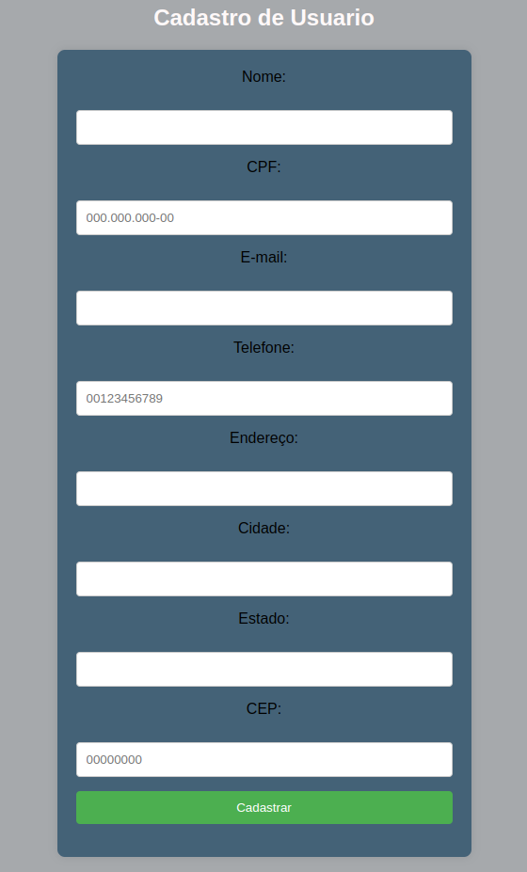

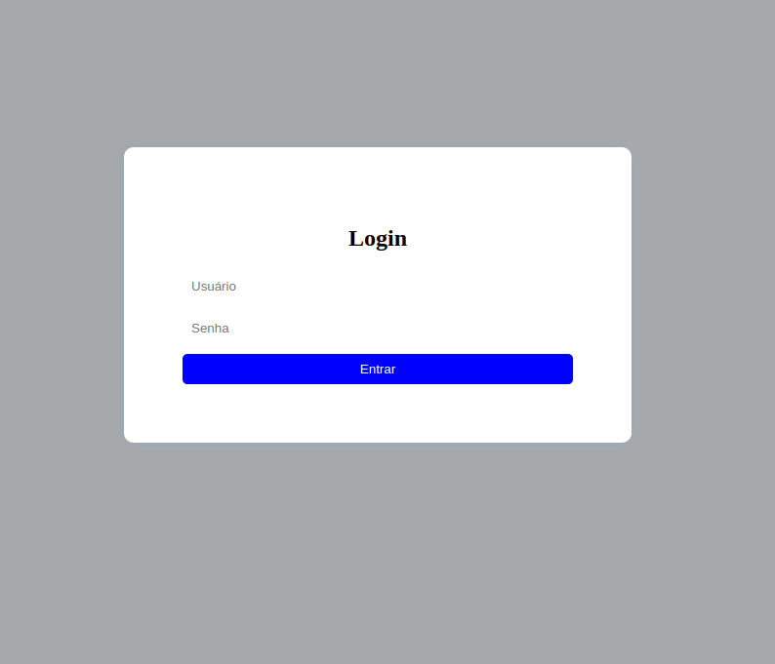
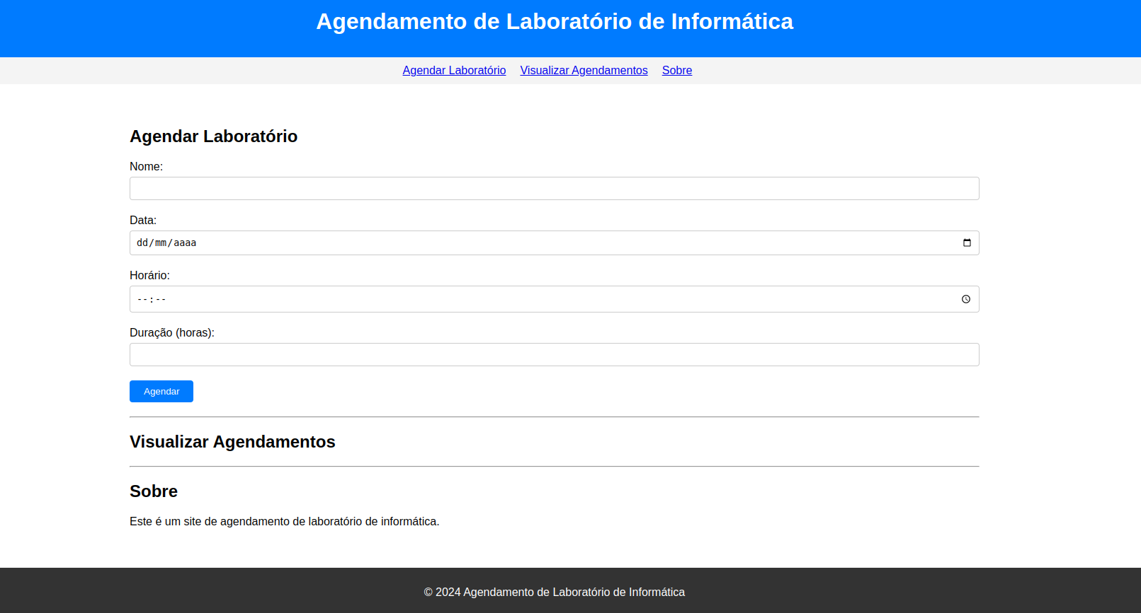

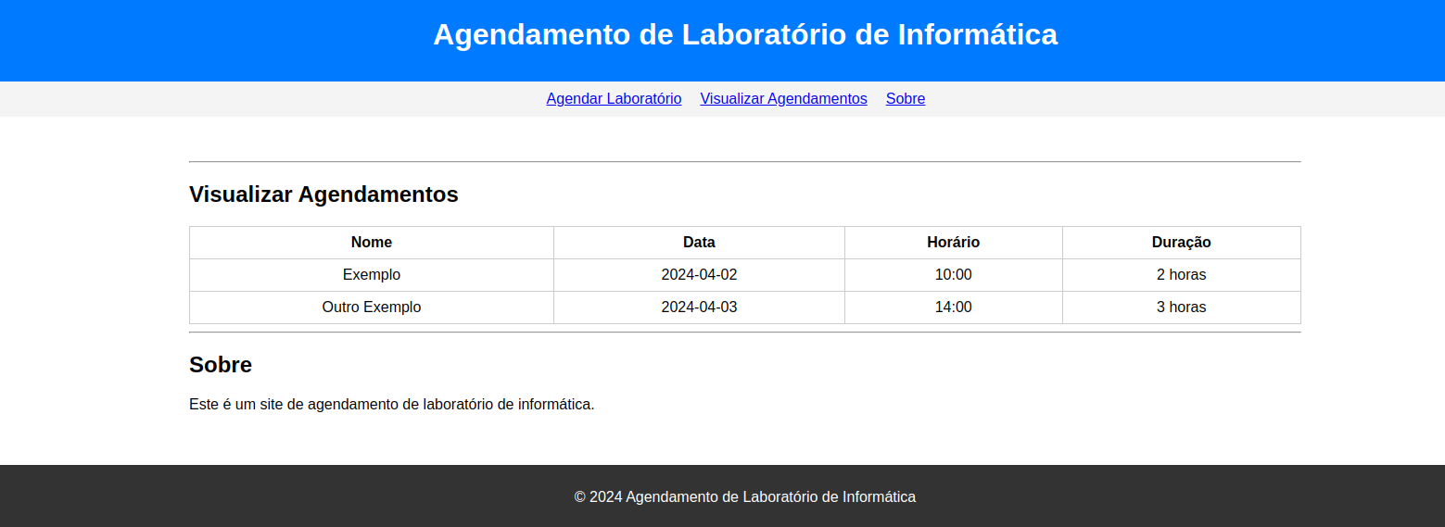

Conclusão

O desenvolvimento e implementação do sistema de reserva de laboratórios representou um passo significativo para melhorar a gestão e utilização dos recursos laboratoriais dentro da instituição. Ao longo deste trabalho, foi possível identificar os desafios enfrentados na administração de laboratórios de pesquisa e as necessidades dos usuários em relação ao processo de reserva.
O sistema proposto atendeu aos objetivos estabelecidos, proporcionando uma plataforma intuitiva que facilita o agendamento dos laboratórios, otimiza a utilização dos recursos disponíveis e promove a transparência na gestão. A integração de tecnologias modernas permitiu não apenas melhorar a eficiência operacional, mas também estimular a colaboração entre pesquisadores, docentes e alunos, essencial para o ambiente acadêmico e científico.
Durante o desenvolvimento, foram adotadas metodologias ágeis que permitiram uma adaptação contínua às necessidades emergentes, garantindo a entrega de um sistema robusto e alinhado às expectativas dos usuários finais. Os testes rigorosos realizados asseguraram a qualidade e confiabilidade do sistema, refletindo diretamente na satisfação e produtividade dos usuários.
Além dos benefícios operacionais, o sistema de reserva de laboratórios contribuiu para uma melhor alocação de recursos financeiros e humanos, promovendo uma utilização mais eficiente dos investimentos institucionais em infraestrutura de pesquisa.
Para o futuro, recomenda-se a continuidade do monitoramento e avaliação do sistema, com a coleta sistemática de feedback dos usuários para identificar áreas de melhoria e novas funcionalidades que possam ser incorporadas. A evolução contínua do sistema garantirá que ele continue a atender às necessidades dinâmicas da comunidade acadêmica e científica, promovendo um ambiente propício à inovação e descoberta.
Em suma, o projeto de desenvolvimento do sistema de reserva de laboratórios não apenas fortaleceu a infraestrutura de pesquisa da instituição, mas também demonstrou o potencial dos sistemas de informação para transformar positivamente a gestão acadêmica e científica.

REFERÊNCIAS

Referências

- Smith, John. Research Laboratory Management. Academic Press, 2020.

- Garcia, Maria. "Efficiency in Laboratory Resource Allocation". Journal of Scientific Research, vol. 45, no. 2, 2019, pp. 112-125.

- National Institutes of Health. Guidelines for Laboratory Facilities. NIH Publication No. 19-4217, 2019.

- Johnson, Robert. "Technological Advances in Laboratory Management". In: Advances in Scientific Research (eds.), Academic Press, 2018, pp. 87-102.

- Instituto Nacional de Metrologia, Qualidade e Tecnologia (INMETRO). http://www.inmetro.gov.br. Acesso em 25 de julho de 2024.

